**Отчет о проведении школьного этапа Всероссийского конкурса «Живая классика»**

19 февраля 2018 года среди учащихся 5-10 классов МБОУ «СОШ 5 с. Нижнее Казанище» был проведен школьный этап Всероссийского конкурса «Живая классика».

**Цели и задачи конкурса:**

1. Пропаганда чтения среди детей.
2. Расширение читательского кругозора детей.
3. Развитие у детей навыков адекватного восприятия печатной информации.
4. Повышение общественного интереса к библиотекам.
5. Поиск и поддержка талантливых детей.
6. Повышение интереса к современной литературе у детей.

В конкурсе приняли участие 13 обучающихся. Для проведения конкурса был подготовлен сценарий и презентация о целях и назначении конкурса. Мероприятие открылось вступительным словом педагога-библиотекаря Бамматовой Б.Д., и ученицы 10 класса Бамматовой Джамили. В состав жюри вошли: Бекеев Джалав М.—заслуженный артист РД, Казакова Джамиля –общественный деятель, организатор досуга ,Шугаибова А Д. и Хизриева З.А.- учителя русского языка и литературы. Члены жюри отметили хорошую подготовку ребят. Многие учащиеся тщательно подошли к выбору текста произведения, проникновенно читали выбранные эпизоды.

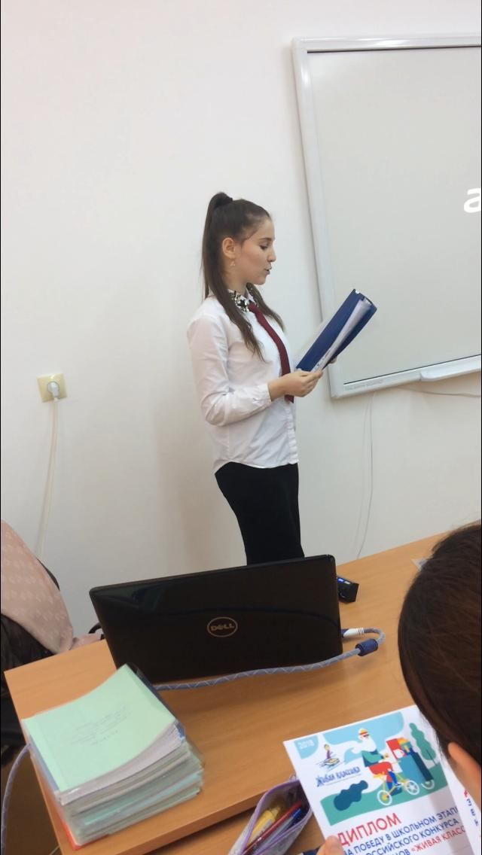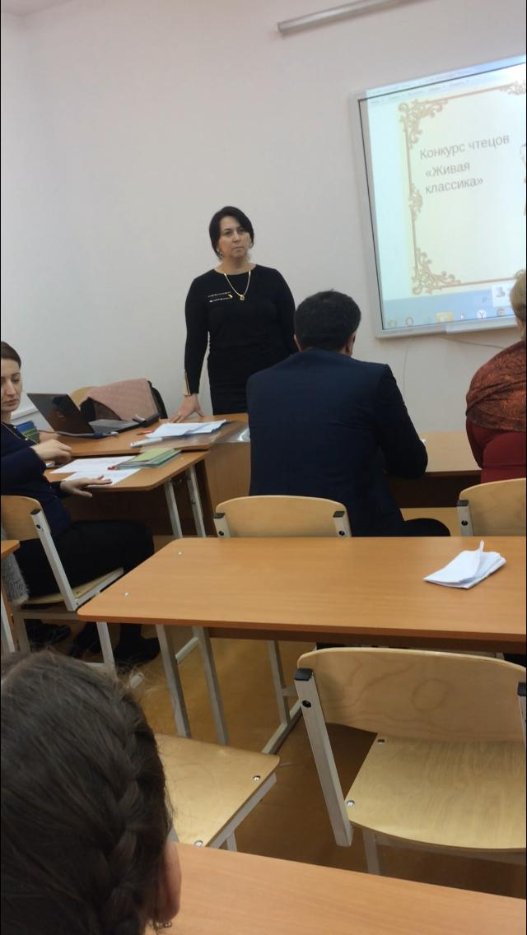

**Победителями конкурса стали:**

1 - место - Зайнукова Сапият 7 «а»класс произведение Чингиза Айтматова «Материнское поле» (учитиель Агарагимова Р.Г.);

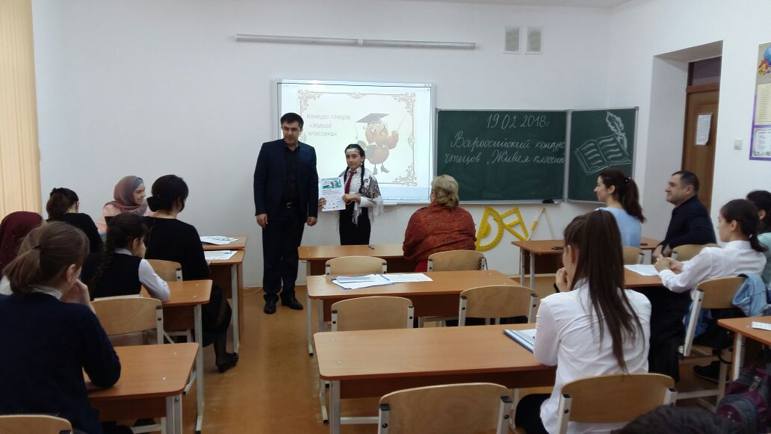

2 - место - Сельдерханова Айша 6 «а» класс, произведение Анатолия Приставкина «Фотографии» (учитель Хизриева З.А.);

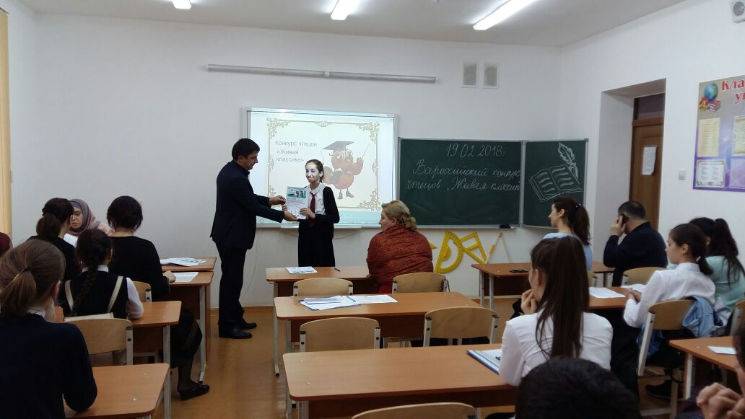

3 - место - Абдуразакова Умукусюм 6 «б» класс, произведение Александра Фадеева Молодая гвардия «Руки матери» (учитель Шугаибова А.Д.).

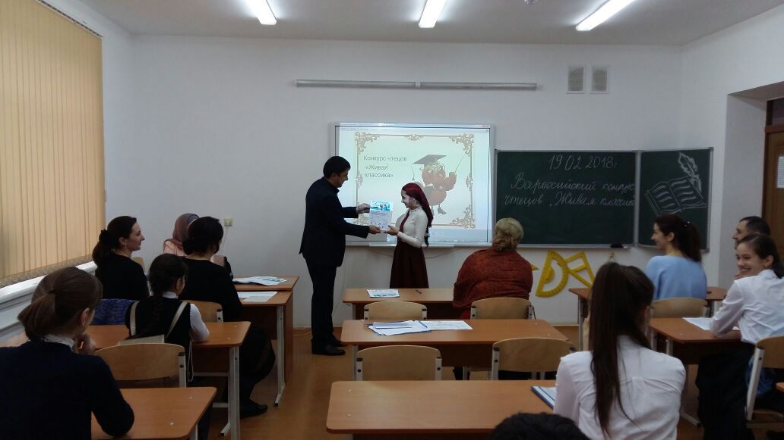

Все участники и победители конкурса были награждены дипломами.

